ЛАБОРАТОРНАЯ РАБОТА №7
«ПРОГРАММИРОВАНИЕ ЛИНЕЙНЫХ И РАЗВЕТВЛЯЮЩИХСЯ АЛГОРИТМОВ НА JAVA»
- Цель работы
Изучение структуры Java-программы.
Формирование навыков программирования алгоритмов линейной и разветвляющейся структуры на языке Java.
Исследование особенностей ввода-вывода значений стандартных типов на языке Java.

- Постановка задачи и вариант задания
Составить структурную схему алгоритма и написать программу вычисления функции $z=f(x)$. Варианты функций по указанию преподавателя выбирать из приведенных ниже. Значения параметров a, b и аргумента x вводятся с клавиатуры. Результаты вычислений выводятся на дисплей.
$$z=\left\{\begin{aligned}1.7⋅\sin\left(x\right), если x≤a \\ \cos\left(x\right)+x^{2}, если a< x<b \\ x^{5}, если x≥b\end{aligned}\right.$$

ХОД РАБОТЫ
- Структурная схема алгоритма
Структурная схема алгоритма изображена на рис. 7.1
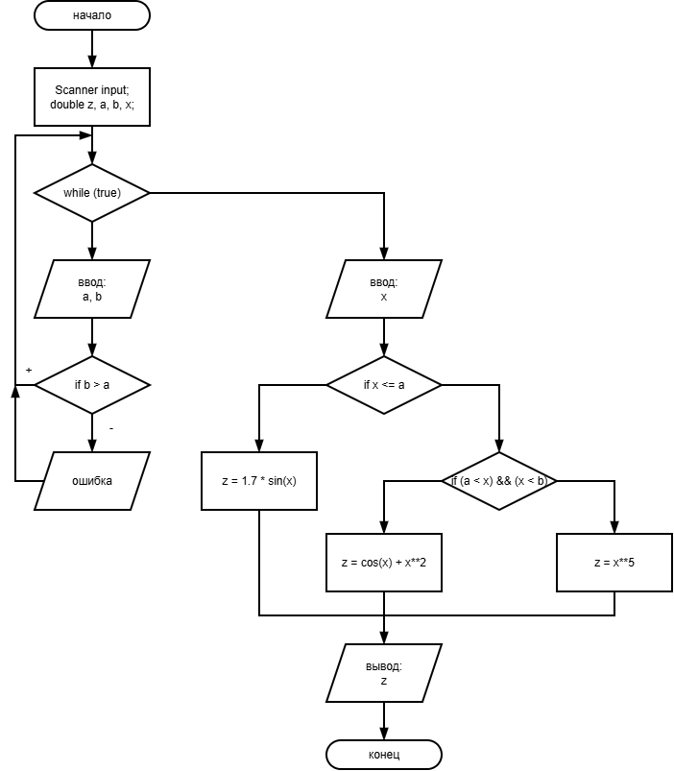
Рисунок 7.1 – Структурная схема алгоритма

- Текст кода на языке Java
import static java.lang.Math.*;
import java.util.Locale;
import java.util.Scanner;

class task {
public static void main(String args[]) {
Scanner input = new Scanner(System.in);
input.useLocale(Locale.US);

double z, a, b, x;

while (true) {
System.out.print("Input a -> ");
a = input.nextDouble();
System.out.print("Input b -> ");
b = input.nextDouble();
if (b > a) {
break;
} else {
System.out.println("Параметр a должен быть больше чем параметр b! Повторите ввод...\n");
}
}

System.out.print("Input x -> ");
x = input.nextDouble();

if (x <= a) {
z = 1.7 * sin(x);
} else if (a < x && x < b) {
z = cos(x) + x*x;
} else {
z = pow(x, 5);
}

System.out.println("\nz = " + z);
input.close();
}
}

- Тестирование и отладка программы
На рисунке 7.2 отображены результаты работы кода согласно всем условиям по заданию для языка Java.
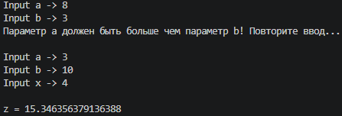
Рисунок 7.2 – Результат работы программы на языке Java
ВЫВОД
В ходе выполнения лабораторной работы была изучена структура программы на языке Java, изучены особенности ввода-вывода и решения алгоритмов линейной и разветвляющейся структуры на языке Java. При выполнении практической части лабораторной работы была написана программа вычисления функции при заданных условиях. Реализована проверка на корректность ввода данных (параметр a должен быть больше параметра b).

